刀剑乱舞 · 玩法说明书（K老师专用教材）
填写说明：每个玩法只管回答下面四个问题，大白话就行，不确定的地方直接插图（截图粘贴进来），不用管格式好不好看。

登录 / 进游戏
（已从老代码搬好，这里可以留空，有特殊情况再补）
① 入口：从哪个界面、点哪个按钮能到这？
答：登录：启动mumu模拟器，点击游戏图标
② 步骤：一步一步点啥？点完等什么东西出现再点下一步？
答：点击登录.png
③ 完工标志：出现什么画面/文字，说明这活干完了？
答： ui本丸.png
④ 意外情况：会蹦什么弹窗？什么情况会失败？失败时长啥样？
答：刚点击游戏图标进入游戏后会出现更新弹窗：点击“路线一”或“路线二”。
如果是今天第一次登录会弹出公告：需要一直点击“今日不再弹出”。
公告弹窗后面可能会有签到弹窗：出现 ui签到.png 界面，点击粉色的一键领取.png（还没截图占位符），关闭获得奖励弹窗（还没截图因为今天领过了，不确定具体啥情况），关闭签到界面通用_关闭.png。

出阵（合战场）
① 入口：从哪个界面、点哪个按钮能到这？
答：（从本丸）点击目录再点击出阵，默认就在合战场。（其实只要能点到目录的地方做起点都可以，但是我用的脚本一般都会回到游戏主界面再开始任务，可能保险一些？）
② 步骤：一步一步点啥？点完等什么东西出现再点下一步？
答：点目录.png，等目录界面出现，点目录_出阵.png，等ui出阵.png出现。选择打第几章（固定坐标），点击决定.png，等待上方出现“地域选择”，选择打第x个小图（固定坐标），点击部队选择（这里跳过繁琐但通用的部队选择讲解），点击右下角即刻出阵，进入战斗后触发“持续点击安全区跳过多余动画”，部队选择（跳过），行军直到打完王点，自动回到ui本丸。
③ 完工标志：出现什么画面/文字，说明这活干完了？
答：ui本丸
④ 意外情况：会蹦什么弹窗？什么情况会失败？失败时长啥样？
答：刀装未满行军警告：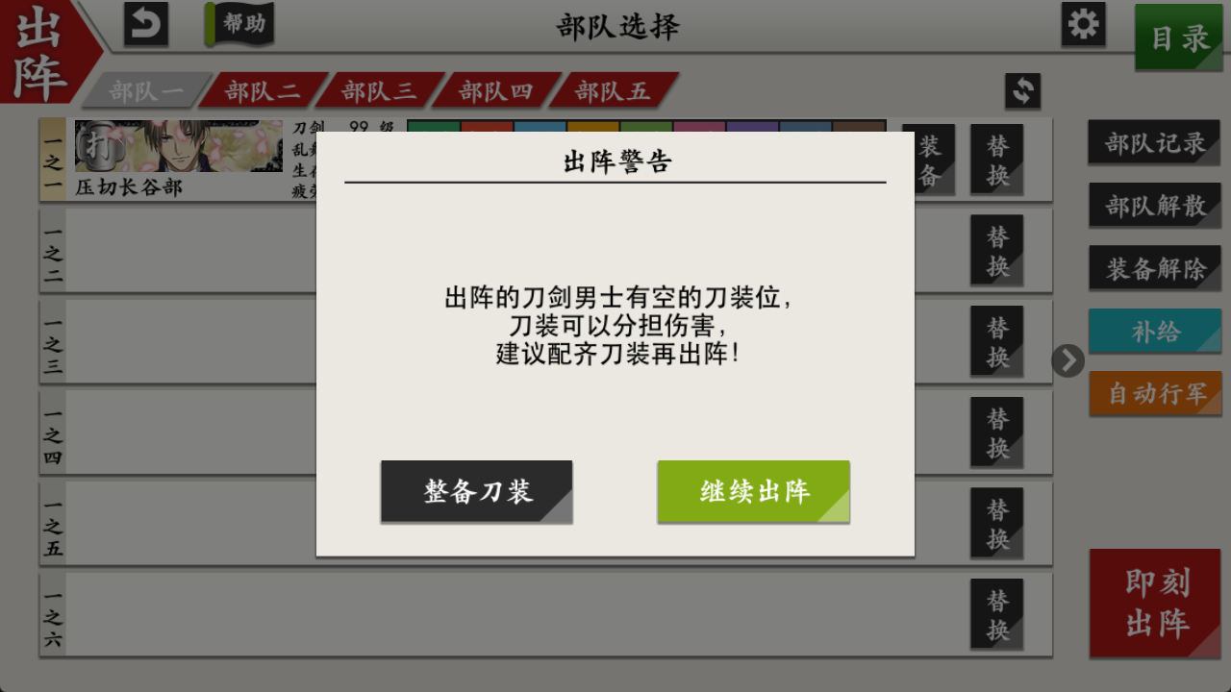
建议OCR识别中间的文字吧 。部队选择时没要求“自动补充刀装”就直接停止脚本上报情况。要求了就用部队记录那些功能补充刀装再继续出阵。
重伤警告，分两种：
- 队长重伤无法出阵，直接停止脚本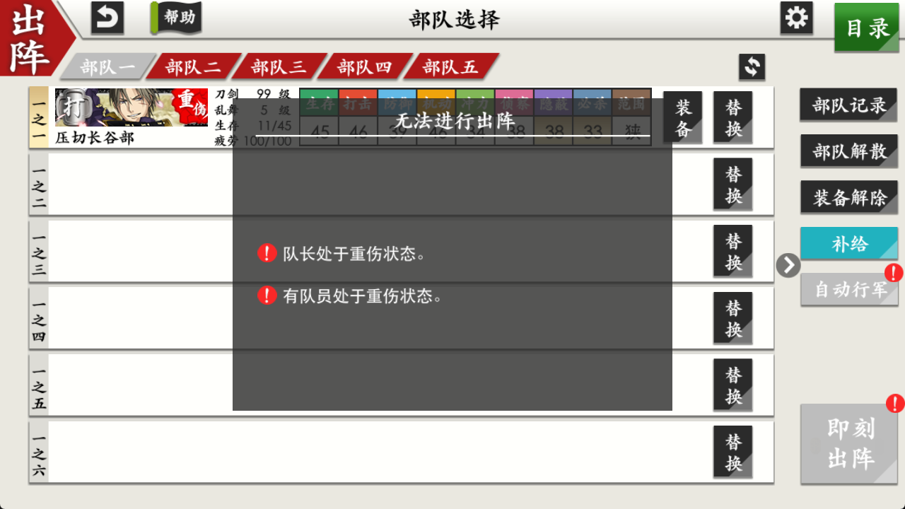
- 队友重伤依旧能出阵，这个时候绝对不能出阵，会碎刀。
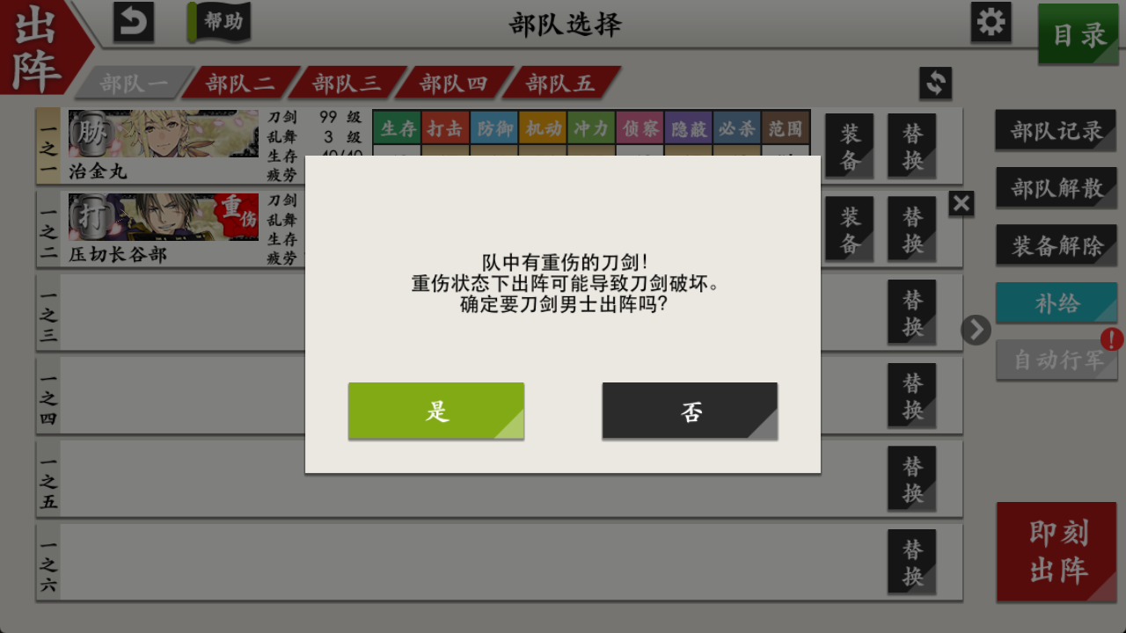
总结：只要有重伤就绝对不能出阵，战斗内发现重伤直接返回本丸。

联队战
① 入口：从哪个界面、点哪个按钮能到这？
答：（从本丸）点击目录再点击出阵，点击红色（未选中）的活动。
② 步骤：一步一步点啥？点完等什么东西出现再点下一步？
答：点目录.png，等目录界面出现，点目录_出阵.png，等ui出阵.png出现，点击活动.png，出现"W:\Maamaru\resource\base\image\lulian\ui陆联.png"，选择四种难度（固定坐标），部队选择，出发，二次确认出发，（无阵形选择），同样“持续点击安全区跳过多余动画”，直到OCR检测右下角“战斗”按钮，一直点。
③ 完工标志：出现什么画面/文字，说明这活干完了？
答：打完会自动回到看ui出阵或者看"W:\Maamaru\resource\base\image\lulian\ui陆联.png"，都行。
④ 意外情况：会蹦什么弹窗？什么情况会失败？失败时长啥样？
答：最基础的和合战场出阵警告一样。
二次确认弹窗：可以使用道具三倍枡。
我去了参考先前那个旧脚本吧虽然写的都是死的但是思路是对的跑起来也没问题。累死我了。
"W:\ToudenMaaFW\resource\base\pipeline\raid.json"

远征
① 入口：从哪个界面、点哪个按钮能到这？
答：（从本丸）点击目录再点击远征
② 步骤：一步一步点啥？点完等什么东西出现再点下一步？
答：点目录.png，等目录界面出现，点目录_远征.png，等ui远征.png出现
③ 完工标志：出现什么画面/文字，说明这活干完了？
答："W:\Maamaru\resource\base\image\ui远征.png"
④ 意外情况：会蹦什么弹窗？什么情况会失败？失败时长啥样？
答：

内番
① 入口：从哪个界面、点哪个按钮能到这？
答：（从本丸）点击目录再点击内番，进入内番界面，点击内番开始，二次弹窗确认点确定，然后”内番开始“动画，开始对话窗口，需要点击跳过，直到再出现内番界面。
② 步骤：一步一步点啥？点完等什么东西出现再点下一步？
答：点目录.png，点角标目录_内番.png，等待ui内番.png，点击 内番开始.png，开始跳过动画，等待重新出现ui内番.png
③ 完工标志：出现什么画面/文字，说明这活干完了？
答：内番界面右下角出现"W:\Maamaru\resource\base\image\内番中.png"
或者目录界面没有"menu\角标目录_内番.png"
④ 意外情况：会蹦什么弹窗？什么情况会失败？失败时长啥样？
答：跳过内番动画后，会弹“是否使用内番符”氪金加速道具，不准用：点击通用_取消

锻刀 / 刀装
① 入口：从哪个界面、点哪个按钮能到这？
答：
② 步骤：一步一步点啥？点完等什么东西出现再点下一步？
答：
③ 完工标志：出现什么画面/文字，说明这活干完了？
答：
④ 意外情况：会蹦什么弹窗？什么情况会失败？失败时长啥样？
答：

修复（手入）
① 入口：从哪个界面、点哪个按钮能到这？
答：（从本丸）点击目录再点击修复，进入修复界面
② 步骤：一步一步点啥？点完等什么东西出现再点下一步？
答：
③ 完工标志：出现什么画面/文字，说明这活干完了？
答：
④ 意外情况：会蹦什么弹窗？什么情况会失败？失败时长啥样？
答：这个涉及到极化太刀因为特性会常驻中伤状态，不能修，修了就没强度了，还费钱，晚点再解决。
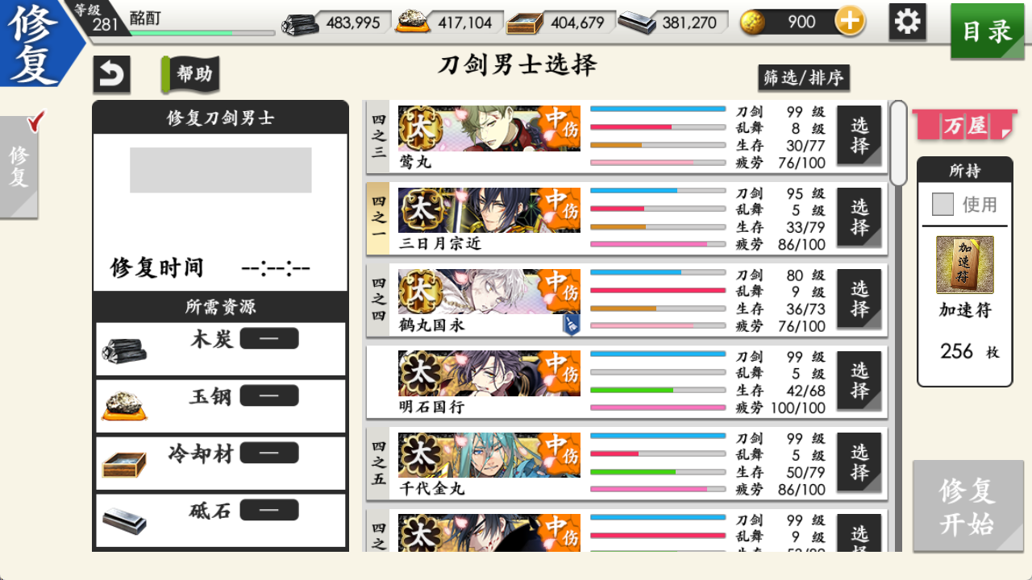
截图这几个中伤的活爹都不能修。游戏的樱吹雪动画，再加上是不是极化太刀不好判断，不好分辨哪些要修哪些不该修。

部队选择 / 部队记录
（模板图已截好，这里主要讲"记录怎么存、自动行军啥时候用"）
① 入口：从哪个界面、点哪个按钮能到这？
答：出阵/联队战（活动）/远征/演练 右下角的“部队选择”
② 步骤：一步一步点啥？点完等什么东西出现再点下一步？
答：点击"W:\Maamaru\resource\base\image\team\部队选择.png"，等待上方出现楷体“部队选择”建议OCR识别，点击需要出阵的部队x的固定坐标，点击右下角（这里字会变，所以也固定坐标，不然分情况截好几个图）
③ 完工标志：出现什么画面/文字，说明这活干完了？
答：进入战斗了就是干完了，不清楚拿啥判定（）
④ 意外情况：会蹦什么弹窗？什么情况会失败？失败时长啥样？
答：部队记录主要负责补充刀装：如果进战前用户要求“自动补充刀装”。便在点完所出阵的部队后，点击部队记录，点击进行记录.png。这样这个部队出阵前什么刀装就记住了。然后出阵，打完回来如果掉刀装了，就再进入部队记录界面，点击使用记录，就可以快速补充原本的刀装继续出阵。（这个功能只有出阵（合战场和活动）里有用。）
自动行军：目前只能在出阵（合战场）有用。委托自动行军后出阵，会自己打完一整个地图，不需要脚本点击“行军”按钮，不需要脚本进行阵形选择。脚本只需要在打完之后继续出阵即可，游戏上方会常驻"W:\Maamaru\resource\base\image\ballte\自动行军中.png"作为提醒。自动行军打完一轮后会自动回到本丸主界面。
队伍中有中伤会自动停止自动行军：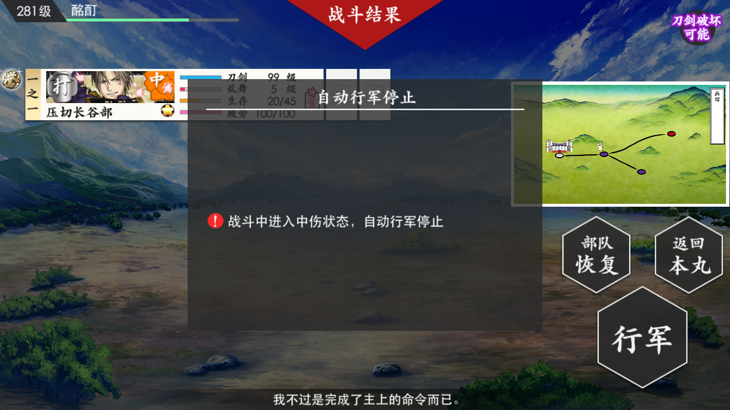

其他你常干的事（日课、活动、随便什么）
① 入口：从哪个界面、点哪个按钮能到这？
答：
② 步骤：一步一步点啥？点完等什么东西出现再点下一步？
答：
③ 完工标志：出现什么画面/文字，说明这活干完了？
答：
④ 意外情况：会蹦什么弹窗？什么情况会失败？失败时长啥样？
答：

